Sprawozdanie – Laboratorium nr 9
Aproksymacja funkcji okresowych
Tomasz Rajchel
2019/05/09

Wstęp teoretyczny

Aproksymacja średniokwadratowa w bazie funkcji trygonometrycznych
Funkcje okresowe aproksymujemy przy użyciu funkcji trygonometrycznych, czyli w bazie:
(1)
Szukamy wielomianu w postaci:
(2)

Gdzie współczynniki a_{j} oraz b_{j} wyznacza się z warunku minimalizacji wyrażenia:

(3)

I są one równe:
(4)
(5)
Liczba punktów/węzłów funkcji aproksymowanej f(x) wynosi n.

Opis zadania
Naszym zadaniem jest aproksymacja funkcji:
(6)

(7)

(8)
Gdzie:

(9)

Jest liczbą pseudolosową,
Aproksymacji funkcji f₁, f₂, f₃ dokonamy w przedziale , liczba węzłów n = 100, przy pomocy funkcji:
(10)
Gdzie współczynniki a i b są zdefiniowane we wzorach (4) (5).
Wykonamy 4 warianty:
- funkcja f₁, α = 0, (M_{S}, M_{C}) = {(5, 5)}.
- funkcja f₂, (M_{S}, M_{C}) = {(5, 5)}.
- funkcja f₃, (M_{S}, M_{C}) = {(5, 0), (5, 5), (10, 10)}.
- funkcja f₁, α ze wzoru (9), (M_{S}, M_{C}) = {(5, 5), (30, 30)}.

Wyniki / Wnioski

Wariant 1
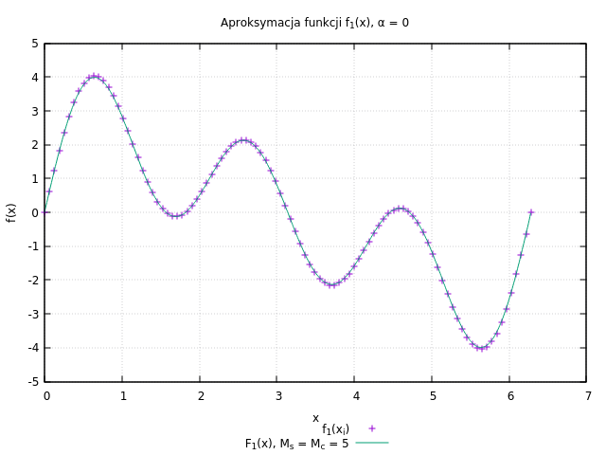
Indeks | a | b
0 | 0 | 3.48474e-16
1 | 1.98 | -1.44465e-16
2 | 0.99 | -2.73251e-16
3 | 1.98 | 2.33011e-16
4 | -1.52101e-16 | 1.10886e-16
5 | -2.44249e-17 | 2.84081e-16

Funkcja jest aproksymowana z dużą dokładnością. Współczynniki przy kolejnych wyrazach szeregu trygonometrycznego funkcji aproksymującej są bardzo zbliżone do funkcji aproksymowanej.

Wariant 2
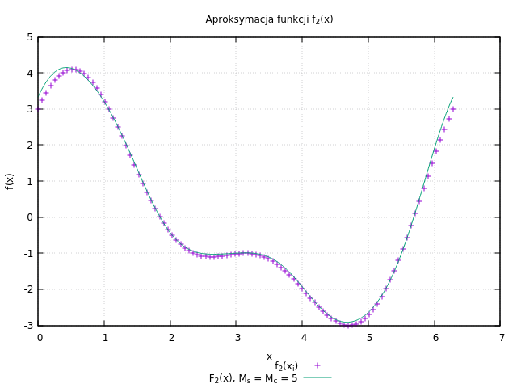

Indeks | a | b
0 | 0 | 0.06
1 | 1.98 | 2.04
2 | 0.99 | 1.05
3 | 2.75657e-16 | 0.06
4 | 1.18853e-16 | 0.06
5 | 2.57368e-16 | 0.06

Można zauważyć gorszą jakość aproksymacji na krańcach przedziału.

Wariant 3
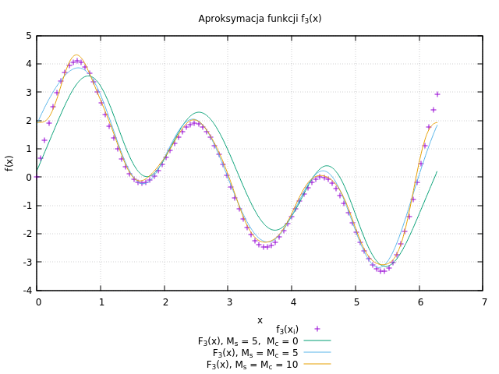
Budując funkcję aproksymującą korzystamy z funkcji sin({0,1,2,…,}x), a argument funkcji aproksymowanej jest przesunięty sin({1.1, 2.1, 3.1}x) dlatego nie możemy dokładnie aproksymować używając samych sinusów.
Widać, że już przy pięciu wyrazach otrzymujemy dobrą aproksymację. Użycie 30 wyrazów dodatkowo ją poprawia.
Ponownie występuje gorsze dopasowanie na krańcach przedziału.

M_{S} = 5, M_{C} = 0
Indeks | a | b
0 | 0 | 0.20609
1 | 1.86172 | -
2 | 0.770679 | -
3 | 1.55911 | -
4 | -0.394767 | -
5 | -0.241636 | -

M_{S} = 5, M_{C} = 5
Indeks | a | b
0 | 0 | 0.20609
1 | 1.86172 | 0.740076
2 | 0.770679 | 0.356492
3 | 1.55911 | 0.59635
4 | -0.394767 | -0.049075
5 | -0.241636 | -0.00677342

M_{S} = 10, M_{C} = 10
Indeks | a | b
0 | 0 | 0.20609
1 | 1.86172 | 0.740076
2 | 0.770679 | 0.356492
3 | 1.55911 | 0.59635
4 | -0.394767 | -0.049075
5 | -0.241636 | -0.00677342
6 | -0.181425 | 0.00722941
7 | -0.146988 | 0.014097
8 | -0.124054 | 0.0180842
9 | -0.107438 | 0.0206372
10 | -0.0947271 | 0.0223822

Wariant 4
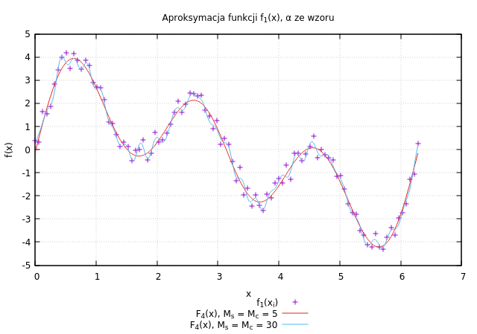

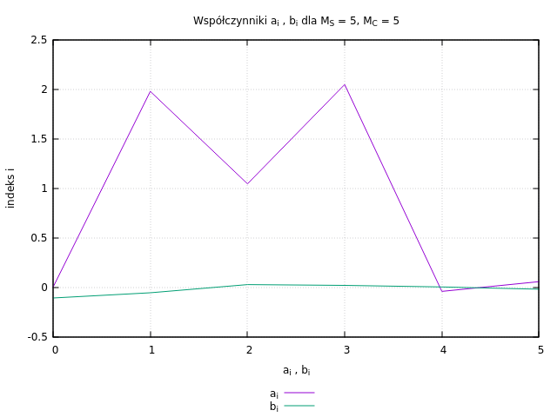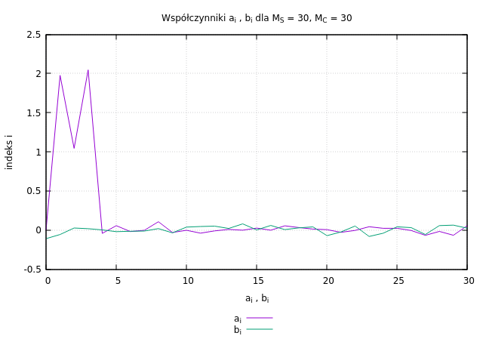
Wprowadzono zaszumienie współczynnikiem α. Dla funkcji z 30 wyrazami szeregu sinusów i cosinusów występuje nadmierne dopasowanie. Funkcja dopasowuje się do szumu czego wolelibyśmy uniknąć.
Lepszy obraz funkcji aproksymowanej daje funkcja z zaledwie pięcioma wyrazami szeregu (sin i cos).

